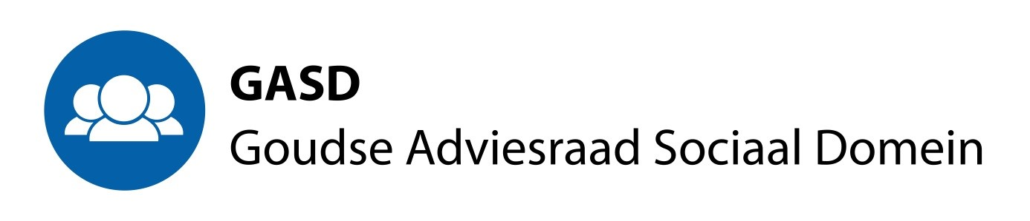

Agenda voor de ZOOM-vergadering van de GASD op 22 juli 2021.
Aanvang:13.30 uur. De vergadering zal extern informeel worden voortgezet

- Opening.
Mededelingen, wetenswaardigheden en vaststelling agenda.
- Mondelinge impressie van de GCR-vergadering van 22 juli 2021.
- Vaststelling van het verslag van de vergadering van de GASD van 24 juni 2021. Voorgesteld wordt om het laatste punt in dit verslag nu niet te bespreken maar te agenderen voor de, in begin september, te plannen havendag.
- Planning havendag.
- Stand van zaken en planning rond de adviesvraag woon-zorgvisie.
- Stand van zaken en planning rond de adviesvraag re-integratieverordening.
- Terugkoppeling van bijgewoonde bijeenkomsten, webinars en dergelijke.
- Bespreken van de reactie van de gemeente op het advies WMO-Jeugd.
- Stand van zaken regio samenwerking.
- Desgewenst: bespreking van de toegezonden informatie over het client ervaringsonderzoek.
- Bespreking voorstel tot ongevraagd advies vroeg-signalering. (Wordt toegezonden).

